На правах рукописи

КАЧАЛОВ Дмитрий Васильевич

Взаимосвязь фазового состава и физико-химических свойств ферритных систем каталитически активных в реакциях дегидрирования

(специальность 02.00.04 – физическая химия)

Автореферат диссертации на соискание ученой степени
кандидата технических наук

ИВАНОВО 2009

Работа выполнена в Открытом акционерном обществе научно-исследовательский институт «Ярсинтез» (г. Ярославль) и на кафедре физической и коллоидной химии ГОУ ВПО «Ивановский государственный химико-технологический университет»

Научный руководитель: доктор технических наук, доцент
Степанов Евгений Геннадьевич

Официальные оппоненты:

Доктор технических наук, профессор Ильин Александр Павлович

Доктор химических наук, профессор Яблонский Олег Павлович

Ведущая организация: Российский химико–технологический университет им. Д.И. Менделеева, г. Москва.

Защита состоится « » в « » час., на заседании совета по защите докторских и кандидатских диссертаций Д.212.063.06 при ГОУ ВПО «Ивановский государственный химико-технологический университет» по адресу:
153000, г. Иваново, пр. Ф. Энгельса, 7

С диссертацией можно ознакомиться в библиотеке ГОУ ВПО ИГХТУ по адресу: 153000, г. Иваново, пр. Ф. Энгельса, 10.

Автореферат разослан « » 2009 г.

Ученый секретарь
совета по защите докторских и кандидатских
диссертаций Е.В. Егорова

Актуальность проблемы. Гетерогенный катализ имеет огромное значение для химической и нефтехимической индустрии. Объем производства изопрена и стирола- мономеров для синтетических каучуков и пластмасс в нашей стране исчисляется сотнями тысяч тонн. Изопрен и стирол получают дегидрированием олефиновых и алкилароматических углеводородов на железооксидных катализаторах. В современных условиях имеет огромное значение улучшение технико-экономических показателей процессов получения изопрена и стирола, что в свою очередь, в значительной степени определяется эффективностью работы катализатора. Поэтому создание железооксидных катализаторов дегидрирования, обладающих высокими активностью, селективностью и механической прочностью, является одним из важнейших направлений для решения задачи повышения экономической эффективности и конкурентоспособности российской промышленности.
Цель работы. Выяснение закономерностей формирования физико-химических и каталитических свойств ферритов щелочных металлов как активных компонентов железооксидных катализаторов дегидрирования с целью повышения их эффективности.
Научная новизна. Изучены кинетические закономерности процессов твердофазного взаимодействия оксидов железа с карбонатами щелочных металлов. Определены кинетические параметры: энергия активации, средняя скорость процесса, степень превращения. Установлена зависимость активности и селективности в процессах дегидрирования этилбензола и изоамиленов от порядкового номера щелочного промотора и фазового состава продуктов твердофазного синтеза. Изучено влияние окислительно-восстановительных свойств газовой среды на фазовый состав моно- и полиферритов. Установлено, что в атмосфере водяного пара ферритообразование интенсифицируется. Показано, что молибден внедряется в кристаллическую решетку полиферритов калия и вносит в нее заметные искажения. Соединения церия и молибдена заметно увеличивают скорость электронного обмена Fe²⁺−Fe³⁺, тем самым способствуя окислительно-восстановительному механизму катализа. Установлено, что катионы двухвалентных металлов, имеющие близкий к Fe²⁺ ионный радиус, заметно стабилизируют фазу К-β˝-Fe₂O₃, однако это приводит к значительному снижению каталитической активности в реакции дегидрирования.
Практическая ценность. Результаты исследований использованы при разработке новых высокоэффективных катализаторов получения: а) стирола К-28 и КДЭ-1; б) изопрена К-24ИМ и КДИ-2.
Реализация. Катализатор К-28 был внедрен на всех заводах-производителях стирола России и Казахстана и в настоящее время используется на ЗАО «Сибур-Химпром» (г. Пермь), катализатор КДЭ-1 успешно эксплуатируется на новом производстве стирола мощностью 200 тыс. тонн на ОАО «Салаватнефтеоргсинтез», катализатор К-24ИМ был внедрен в производство изопрена дегидрированием изамиленов на ЗАО «Каучук» (г. Стерлитамак).
Вклад автора. Разработка рецептуры образцов и технологии их приготовления, испытание образцов, разработка и подбор оптимальных условий проведения экспериментов проведены лично автором. Автор принимал участие в выпуске опытно-промышленных партий катализаторов и внедрении их в промышленность.
Апробация. Результаты работы докладывались на VII Всесоюзной конференции по химии и технологии редких щелочных элементов (г. Апатиты, 7-9 июня 1988 г.), на второй научно-технической конференции «Фарберовские чтения» (г. Ярославль, октябрь 1999г.), на VII международной конференции по интенсификации нефтехимических процессов «Нефтехимия-2005», (г. Нижнекамск, октябрь2005), на международной научной конференции «Химия, химическая технология и биотехнология на рубеже тысячелетий» (г. Томск, сетябрь 2006 г.), на второй Всероссийской научно-практической конференции (г. Вологда 24-26 мая 2007 г.), на III International Conference “Catalysis: Fundamentals and Application” ( Novosibirsk, July 2007), на Всероссийской научной конференции с международным участием «Научные основы химии и технологии переработки комплексного сырья и синтеза на его основе функциональных материалов» (Апатиты 08-11 апреля 2008 г.), на VI Российской конференции “Научные основы приготовления и технологии катализаторов”( Туапсе, 4-10 сентября 2008 г.)
Публикации. Основной материал диссертации изложен в 17 публикациях, из них 5 статей в рецензируемых журналах и 8 патентов.
Структура и объем диссертации. Диссертация состоит из введения, 5 глав и списка цитируемой литературы из 219 наименований. Работа изложена на 163 страницах машинописного текста, содержит 47 рисунков, 32 таблицы и 5 приложений.
В приложениях приведены документы, подтверждающие эффективность внедренных разработок.

ОСНОВНОЕ СОДЕРЖАНИЕ РАБОТЫ

Во введении обосновывается актуальность темы, научная новизна, сформулированы цель и основные задачи исследования.
Глава 1 представляет собой обзор литературы, в котором рассмотрены процессы дегидрирования олефиновых и алкилароматических углеводородов и железооксидные катализаторы для них. Описаны методы синтеза железооксидных катализаторов, их каталитические, физико-химические и структурно-механические характеристики. Рассмотрены закономерности формирования свойств каталитических композиций на основе оксидов железа. Рассмотрены различные типы ферритных систем, их свойства и структура. Сформулированы задачи данной работы.
В главе 2 приведены схемы и описания основных экспериментальных установок, методов исследования.
Образцы ферритов готовили механическим смешением оксида железа (гематита) с легко разлагающимися соединениями щелочного металла (обычно карбонатами) в определенном молярном соотношении с последующим прокаливанием. Охлаждение образцов проводили в среде инертного газа и до испытаний хранили в герметичной упаковке. Оксид железа (III) получали термическим разложением карбоната и сульфата железа (II)
Каталитическую активность образцов катализаторов оценивали на лабораторной установке с реактором проточного типа в стационарном слое катализатора при разбавлении углеводородов водяным паром.
Составы жидкой и газовой фаз углеводородов анализировали методом газожидкостной хроматографии.
Структурно-механические, физико-химические свойства и фазовый состав оценивали методами ртутной порометриии, мессбауровской спектроскопии (ЯГР), рентгенофазового анализа (РФА), а также по данным дифференциально-термического анализа (ДТА).
Удельную поверхность определяли методом тепловой десорбции аргона (метод БЭТ).
В главе 3 рассмотрены результаты изучения кинетики ферритообразования, а также на примере модельных систем Fe₂O₃+Me₂CO₃, где Ме=Li,Na,Rb,Cs, а также закономерности формирования фазового состава ферритных систем.
Из литературы известно, что компонентом, обладающим высокой начальной каталитической активностью, является оксид железа. Однако, вследствие спекания и зауглероживания поверхности в условиях реакции, его эффективность снижается. Присутствие щелочных металлов, например, калия в катализаторе стабилизирует оксиды железа. Исследования фазового состава железооксидных катализаторов в условиях , приближающихся к условиям осуществления процессов дегидрирования показали, что активными компонентами катализаторов являются смеси моно- и полиферритов калия. Поэтому, основным объектом исследований была выбрана система Ме-Fe-O, где Ме – Li, Na, K, Rb, Cs. Изучены процессы образования ферритов щелочных металлов и их каталитические свойства. Температуры прокаливания образцов соответствовали, как правило, условиям синтеза промышленных катализаторов. С целью определения оптимальных параметров синтеза железооксидных катализаторов изучены кинетические закономерности процессов ферритообразования на примере реакций Ме₂СО₃ + Fe₂O₃ = 2МеFeO₂ + СО₂ , где: Ме = Li, Na, K, Rb,Cs. Кинетика реакций ферритообразования изучалась в изотермических и неизотермических условиях.
Методом дифференциального термического анализа (ДТА) показано, что процесс взаимодействия гематита с карбонатами щелочных металлов начинается существенно ниже температур плавления и разложения последних. Следовательно, реакции между компонентами реакционных смесей протекают как типично твердофазные.
Карбонат лития (Т_{пл.}= 958 К) начинает взаимодействовать с гематитом при самой низкой температуре (750 К). Температуры начала взаимодействия карбонатов других щелочных металлов с α-Fе₂О₃ превышают 840 К. Взаимодействие завершается при нагреве реакционных смесей до 1200-1300 К. Следует отметить, что взаимодействие карбоната лития с гематитом в политермических условиях протекает в две стадии (на кривых ДТА отчетливо выделяются два эндотермических эффекта), а карбонатов других щелочных металлов – в одну.
Для расчета кажущейся энергии активации процесса образования ферритов щелочных металлов по неизотермическим кривым был использован дифференциальный метод Фримена-Кэррола, основанный на решении уравнения:
$Δ\text{ln}\frac{dα}{\text{dT}}=−\frac{E}{R}\left(Δ\frac{1}{T}\right)+nΔ\text{ln}(1−α)$
Кинетические параметры образования ферритов Li,Na,K,Rb,Cs приведены в таблице 1.
Изучена кинетика ферритообразования в системах Ме₂СО₃ + Fe₂O₃ (Ме=Li,Na,K) в изотермических условиях. Кинетические уравнения, основанные на модельных представлениях, как правило, не приемлемы для описания твердофазных процессов в реальных порошковых смесях, содержащих реагенты в активном состоянии. Поэтому в работе было использовано предложенное Н.Н. Олейниковым уравнение, основанное на законе дейст-
вующих масс и учитывающее наряду с твердофазным взаимодействием отжиг или накоп-
Таблица 1
Кинетические параметры процесса

Кинетические параметры/Ме | Li | Na | К | Rb | Cs
Энергия активации, кДж/моль | 260 | 160 | 120 | 208 | 102
Средняя скорость процесса, мин⁻¹ | 0,67 | 5,98 | 5,03 | 6,11 | 5,21
Степень превращения | 0,96 | 0,67 | 0,84 | 0,75 | 0,64
Температура начала/конца твердофазного взаимодействия, К | 750/  1270 | 883/  1190 | 890/  1150 | 890/  1155 | 900/  1165

ление несовершенств кристаллической решетки:
$\frac{1}{{\left(1−α\right)}^{n−1}}=1+\left(n−1\right){βN}_{0}τ−\frac{\left(n−1\right){βK}_{Д}N_{0}^{2}}{2}τ^{2}+\frac{\left(n−1\right){βK}_{Д}^{2}N_{0}^{3}}{3}τ^{3}$
где: α- степень превращения, β – коэффициент пропорциональности, К_{д}– константа скорости отжига или возникновения дефектов, N_{o}– начальная концентрация дефектов, βN_{o}= К – константа скорости твердофазного взаимодействия. Значение n, формального порядка реакции, установили на основании статистических расчетов путем минимизации дисперсионного соотношения Фишера. Для подавляющего большинства экспериментов (~95%) n = 2/3, что адекватно отражает правомерность описания процесса ферритообразования уравнением сжимающейся сферы. Результаты исследования кинетики образования ферритов в изотермическом режиме подтвердили данные ДТА .
Изучено влияние химической предыстории гематита на параметры синтеза ферритов. Температурный интервал взаимодействия К₂CO₃ с гематитом, полученным термолизом сульфата (933-1128К), выше, чем с карбонатным (843-1068 К). Степень превращения в смесях с карбонатным α-Fe₂O₃ выше, чем с сульфатным при одинаковых температурах и времени изотермической выдержки, причем при повышении температуры указанное различие уменьшается. Если при 923 K степень превращения в смеси с карбонатным α-Fe₂O₃ более, чем в 2 paза выше, то при 1023 K - лишь в 1,15 раз. Указанный факт может быть объяснен ускорением отжига дефектов кристаллической решетки карбонатного оксида железа, полученного при температурах ниже 923 K, по мере повышения температуры взаимодействия. При этом размер кристаллитов карбонатного оксида (340-390 Å) увеличивается и приближается к размеру кристаллитов сульфатного оксида (610 Å). Сульфатный же оксид, полученный при более высокой температуре, претерпевает меньшие изменения и сохраняет практически прежнюю активность, благодаря несовершенной структуре, богатой дислокациями и межблочными границами.
В зависимости от мольного соотношения Ме₂СО₃ : Fe₂O₃, которое в экспериментах
менялось от 1 : 1 до 1 : 11, образцы после прокаливания содержали моно-и полиферриты соответствующего щелочного металла, остаточный (непрореагировавший) гематит (таблица 2). Дополнительно методом РФА было изучено фазовое состояние системы Ме₂CO₃ + Fe₂O₃, где Ме= К, Rb, Cs с различными мольными соотношениями компонентов в зависимости от характера газовой атмосферы и условий термической обработки. Установлено, что при температурах 970-1025 К в средах воздуха, азота и водяного пара продукты термообработки состоят из моноферритов МеFeО₂ и полиферритов двух типов Ме₂О⋅6 Fe₂O₃ и МеFe₁₁О₁₇, а также небольших количеств непрореагировавших исходных компонентов. Количественное содержание указанных фаз зависит от типа щелочного металла, соотношения Ме₂CO₃: Fe₂O₃, среды ферритообразования. При мольном соотношении 1:4÷6 в среде водяного пара наблюдалось более полное взаимодействие компонентов, отмечено благоприятное влияние водяного пара на образование полиферритов калия, рубидия, цезия.
Литий по сравнению с другими щелочными металлами занимает особое место, по своим свойствам он ближе к щелочно-земельным элементам. Это относится также и к его способности к ферритообразованию. При мольном соотношении Li₂O : Fe₂0₃ = 1:1 образует моноферрит лития LiFeO₂, который в структурном отношении можно отнести к двойным оксидам. Он кристаллизуется по типу NaCl, причем; Li ⁺ и Fе³⁺ статистически распределены в катионных узлах . Атомы кислорода образуют в такой структуре только октаэдрическую координацию вокруг катионов Fе³⁺ (в случае идеального кристалла).
Моноферрит NaFeO₂ кристаллизуется по типу NaCl , причем в его структуре присутствуют чередующиеся слои ионов натрия и железа (для α- NaFeO₂), разделенные слоями ионов кислорода. Эти слои параллельны плоскости (III) структуры NaCl . Чередование слоев приводит к ромбоэдрической симметрии. Если угол ромбоэдра α = 60° , то это структура NaCl. Большинство соединений с такой структурой можно рассматривать как структуру NaCl , растянутую вдоль объемной диагонали куба. В структуре β-NaFeO₂ половина катионов между двумя кислородными слоями - ионы натрия, а половина - ионы железа. Моноферрит натрия проявляет свойства слабого антиферромагнетика.
Пространственная решетка моноферрита калия KFeO₂ построена из бесконечного числа тетраэдров FeO₄ и ионов калия. В структурном отношении он полностью соответствует пространственному мотиву β-кристобалита SiO₂ . Катионы трехвалентного железа

Таблица 2
Фазовый состав продуктов ферритообразования в смесях Мe₂СO₃ + nFe₂O₃, прокаленных на воздухе в течение 3 час.
Ме | n | Температура  прокалки, К | Фазовый состав (данные РФА и  ЯГР- спектроскопии)
Li | 1  4 | 873  973 | γ-LiFeO₂, α-LiFeO₂, α-Li_{0,5}Fe_{2,5}O₄, α-Fe₂O₃, Li ₂СO₃  α-LiFeO₂, α-Li_{0,5}Fe_{2,5}O₄, α-Fe₂O₃
Na | 1  11 | 1073  1073 | β- NaFeО₂, α-Fe₂O₃  β- NaFeО₂, Na₃Fe₅О₄, α-Fe₂O₃
K | 1  6  6 | 1073  973  1073 | KFeО₂ , α-Fe₂O₃  K- β- Fe₂O₃, KFeО₂ , α-Fe₂O₃  K- β- Fe₂O₃, K-β˝- Fe₂O₃, α-Fe₂O₃
Rb | 1  6 | 1023  1023 | RbFeО₂, α-Fe₂O₃  Rb-β- Fe₂O₃, α-Fe₂O₃
Cs | 1  6 | 1023  1023 | Cs FeО₂, α-Fe₂O₃  Cs- β- Fe₂O₃, α-Fe₂O₃

занимают тетраэдрические позиции, но могут иметь и более высокую координацию, если находятся в свободном пространстве между кислородными тетраэдрами. Тетраэдрическое окружение катиона железа подтверждают и параметры мессбауэровского спектра (рис.4), представляющего собой секстет линий (эффективное поле на ядре Н_{Э}фф = 457 кЭ, изомерный сдвиг δ - 0,46 мм/с, величина квадрупольного расщепления Δ = -0,1 мм/с). По своим магнитным свойствам моноферрит калия относится к слабым антиферромагнетикам.
Моноферриты рубидия RbFeO₂ и цезия СsFeO₂ изоморфны моноферриту калия (рис. 4). Катионы Fe ³⁺ занимают тетраэдрические позиции. По мессбауэровским данным моноферриты рубидия и цезия несколько отличаются от феррита калия: для RbFeO₂ магнитное поле на ядрах равно Нэфф = 503 кЭ, для СsFeO₂ - Нэфф = 514 кЭ. Несколько возрастает изомерный сдвиг: от δ (RbFeO₂) = 0,49 мм/с до δ (СsFeO₂) = 0,52 мм/с, то есть можно предположить, что с ростом порядкового номера щелочного металла, введенного

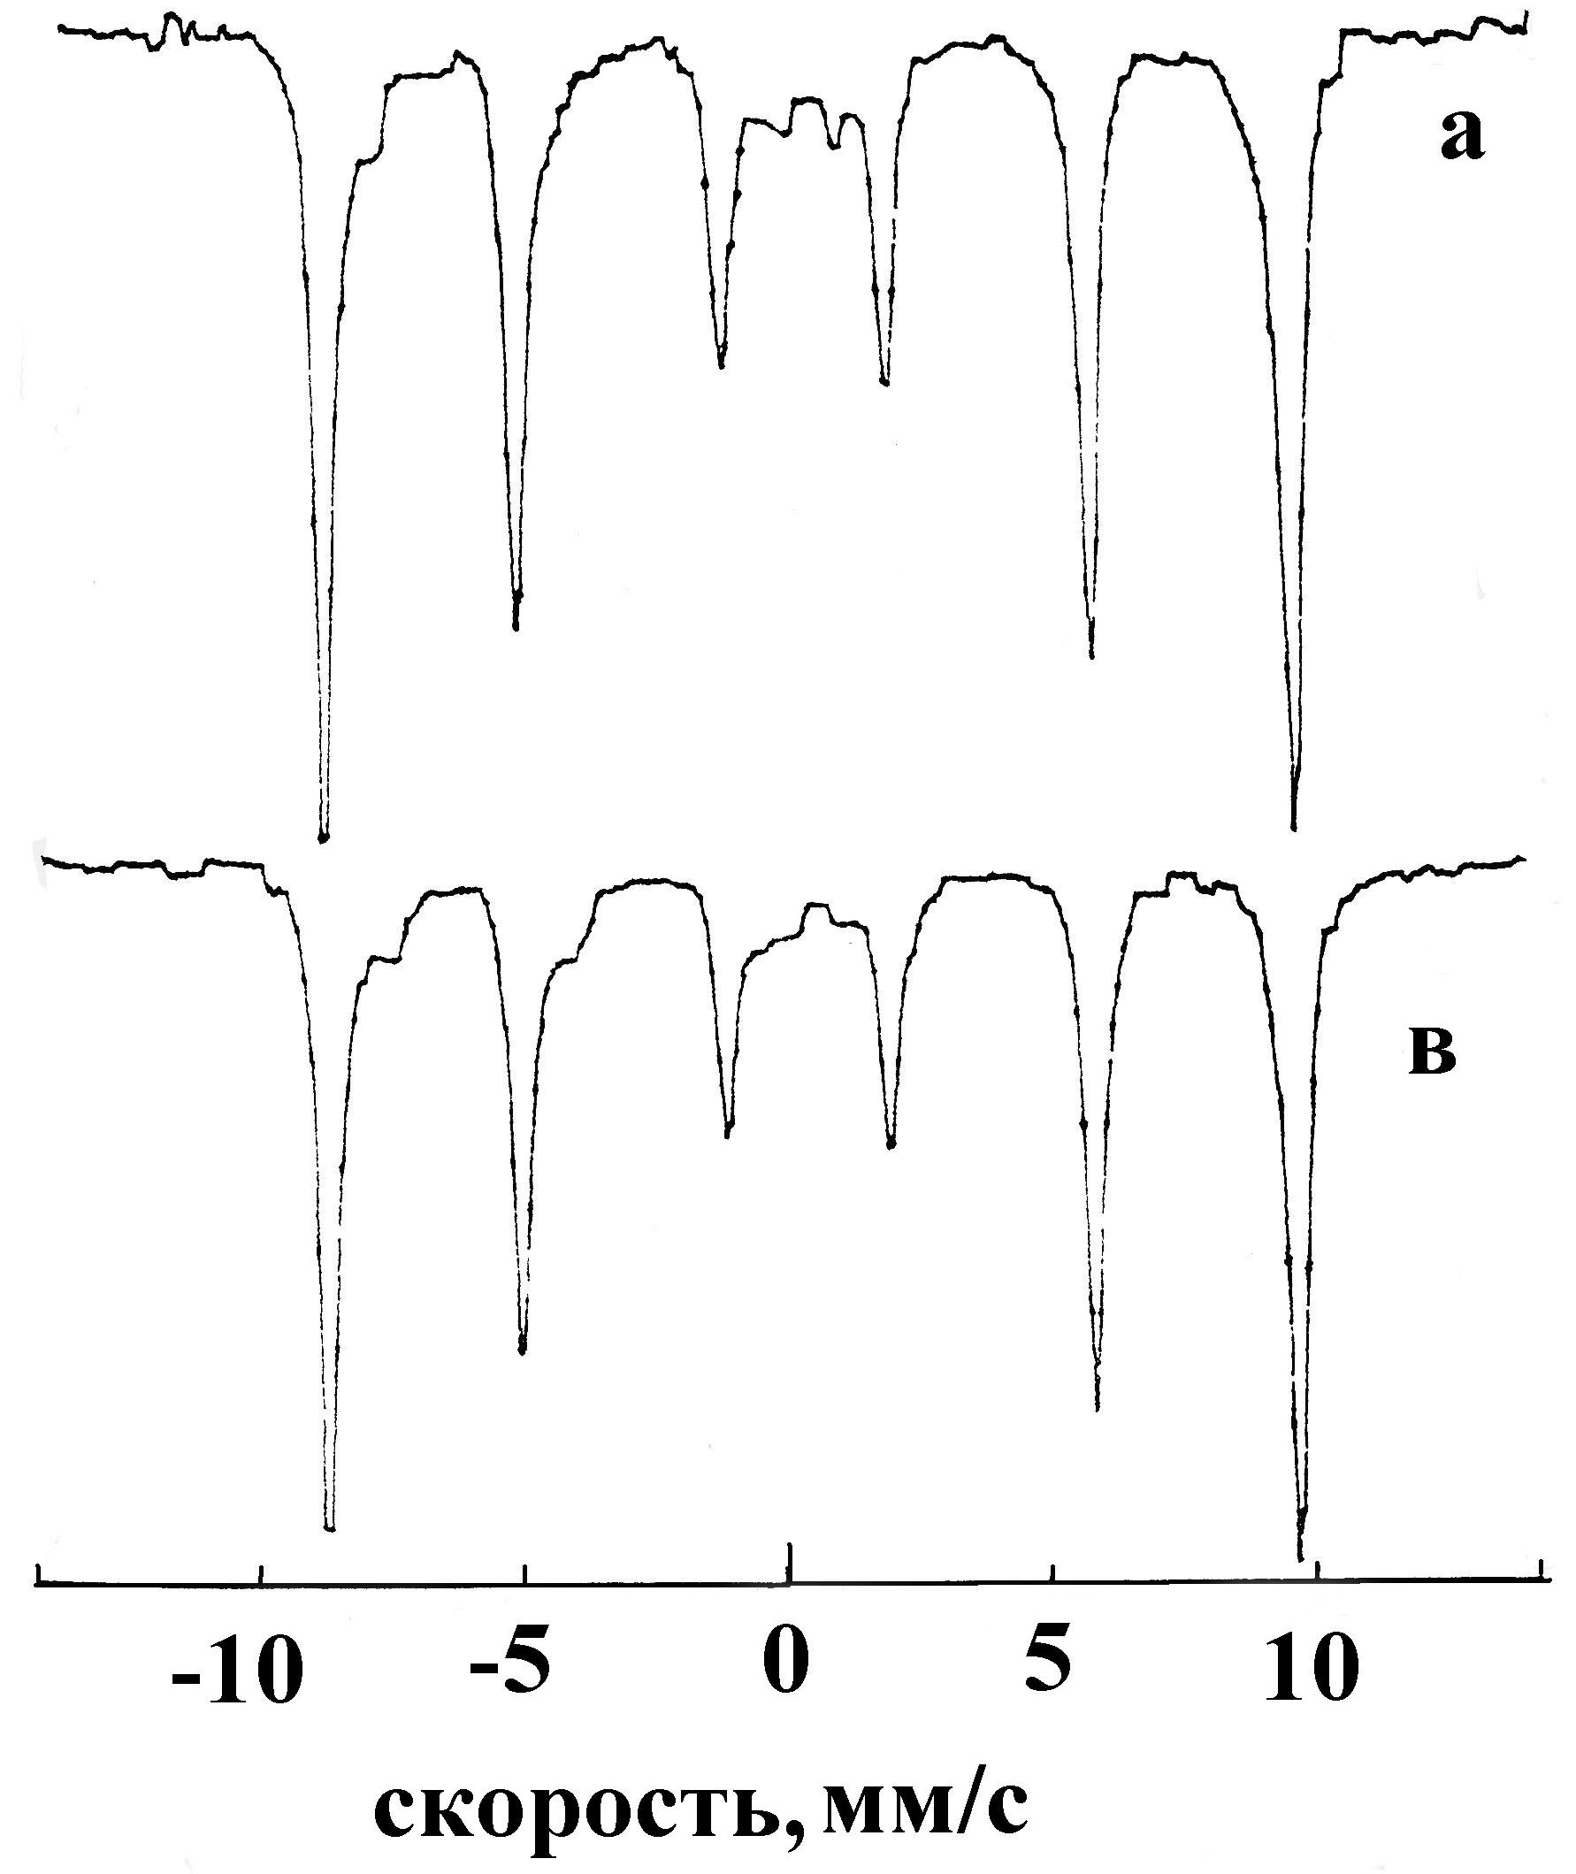  Моноферрит К | 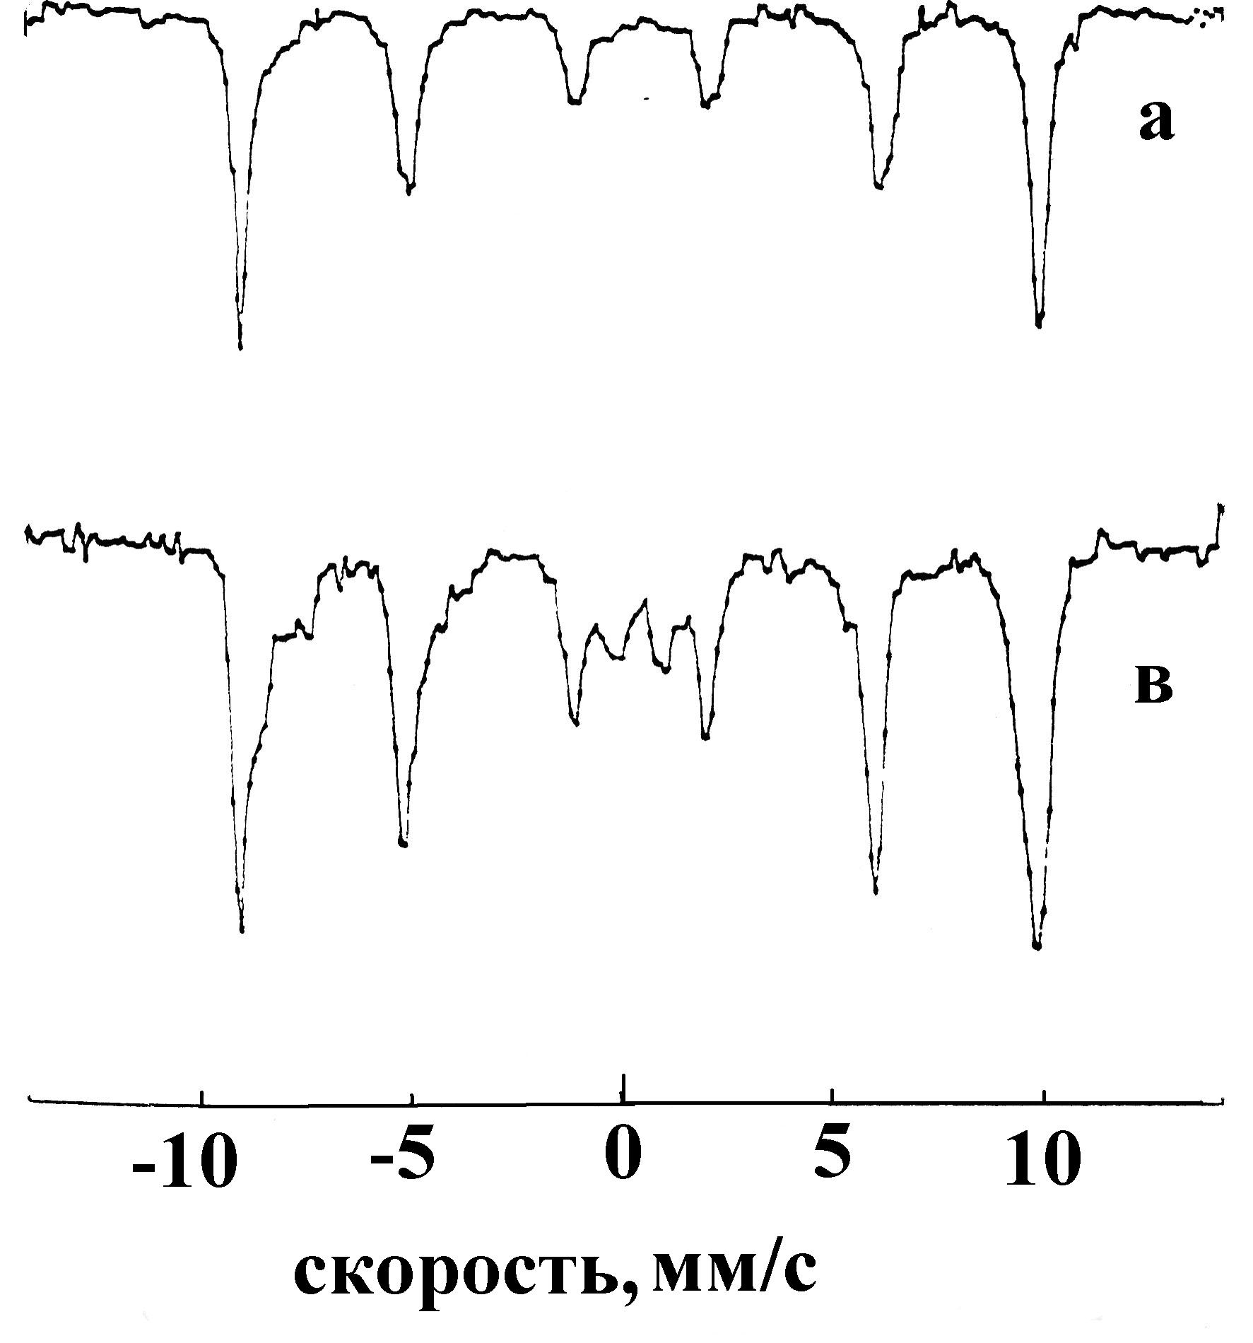  Моноферрит Cs
Рис. 4 ЯГР-спектры моноферритов щелочных металлов
а-исходный феррит в-после восстановления

в состав феррита, возрастает плотность s -электронов на ядре железа. По своим магнитным свойствам рассматриваемые моноферриты также относятся к слабым антиферромагнетикам Были изучены каталитические свойства ферритов, а также изменение их фазового состава и структуры в условиях реакции дегидрирования этилбензола. Использовались
методы ЯГР-спектроскопии, РФА, измерения магнитной восприимчивости, адсорбционные. На рис. 5 и рис. 6 приведены графики зависимости каталитической активности (конверсии и селективности) от температуры. Из графиков видно, что наибольшие значения конверсии и селективности соответствуют цезиевому моноферриту, причем селективность достигает максимума при 893 К, а затем постепенно уменьшается. Аналогичен ход кривых для KFeO₂, NaFeО₂. По абсолютной величине конверсия не превышает 56 %, то есть, каталитическая активность образцов, содержащих моноферриты невысока. Наименьшей активностью обладает моноферрит лития, который практически не изменил в ходе реакции своей структуры. Величина конверсии при применении в качестве
катализатора образца, содержащего моноферрит калия меньше по сравнению с конверсией, определенной для моноферрита натрия, при этом селективностть образца с моноферритом калия выше.
Рис. 5 Зависимость конверсии этилбензола от температуры для моноферритов щелочных металлов | Рис. 6 Зависимость селективности (γ) от температуры для моноферритов щелочных металлов
Наличие магнетита придает калиевому образцу свойства ферромагнетика. Восстановление железа до магнетита приводит к уменьшению удельной поверхности катализатора с 1,37 до 1,16 м²/г, сдвигает размер макропор с 281 нм до 72 нм, при этом величина мезопор практически не меняется. Наиболее интересен образец, содержащий цезий в качестве промотора. При проведении реакции дегидрирования этилбензола в стирол на этом образце достигаются наибольшие значения величин конверсии и селективности (рис.5,6 ). В исходном образце четко проявляется содержание двух фаз - моноферрита цезия (66,2%) и гематита 33,8%). В отработанном образце сохраняется практически весь моноферрит цезия, а гематит восстанавливается до магнетита. Средний размер макропор уменьшается с 202 нм до 141 нм. Средний размер мезопор сохраняется в процессе реакции на одном и том же уровне -33 нм.
Более перспективные результаты при исследовании каталитической активности были получены на образцах полиферритов калия, рубидия и цезия, содержащих также остаточное количество гематита. Мессбауэровский спектр калиевого феррита (рис. 7) представляет собой суперпозицию трех разрешенных секстетов, наиболее интенсивный из которых относится к гематиту, остальные - к полиферриту калия. Мессбауэровский спектр образца, содержащего рубидий (рис. 8 ) состоит из трех неразрешенных секстетов.

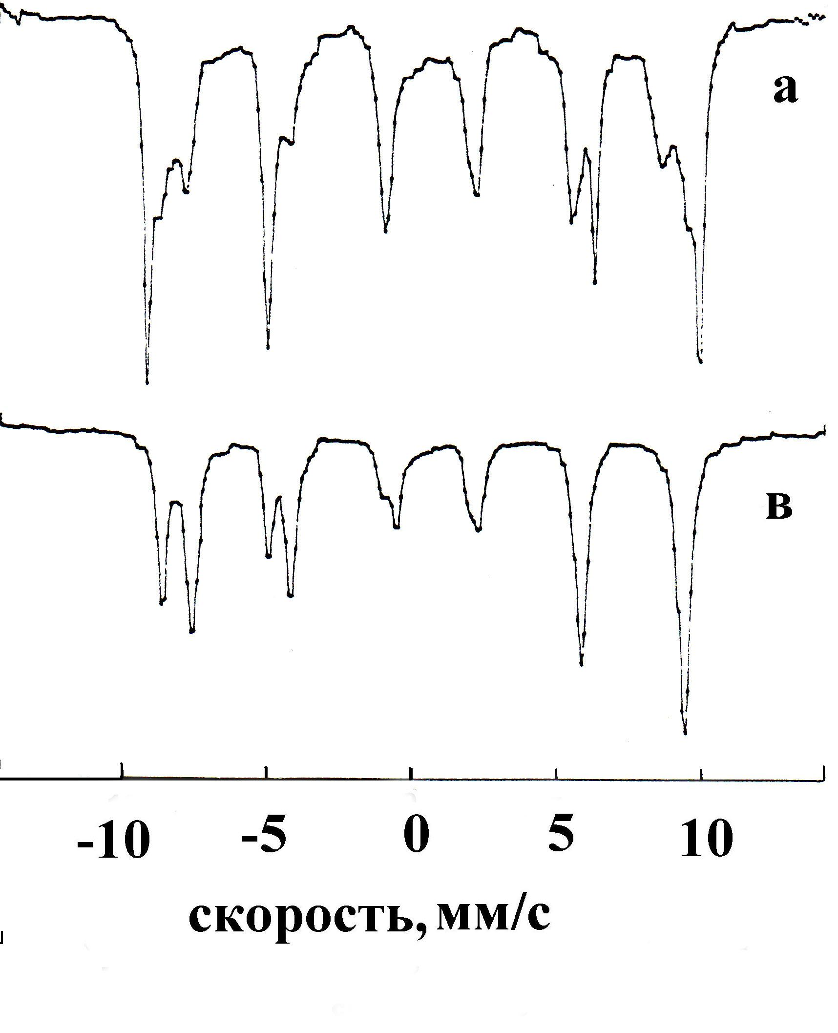  Рис. 7 ЯГР спектры полиферритов калия  а- исходный ; в – после восстановления | 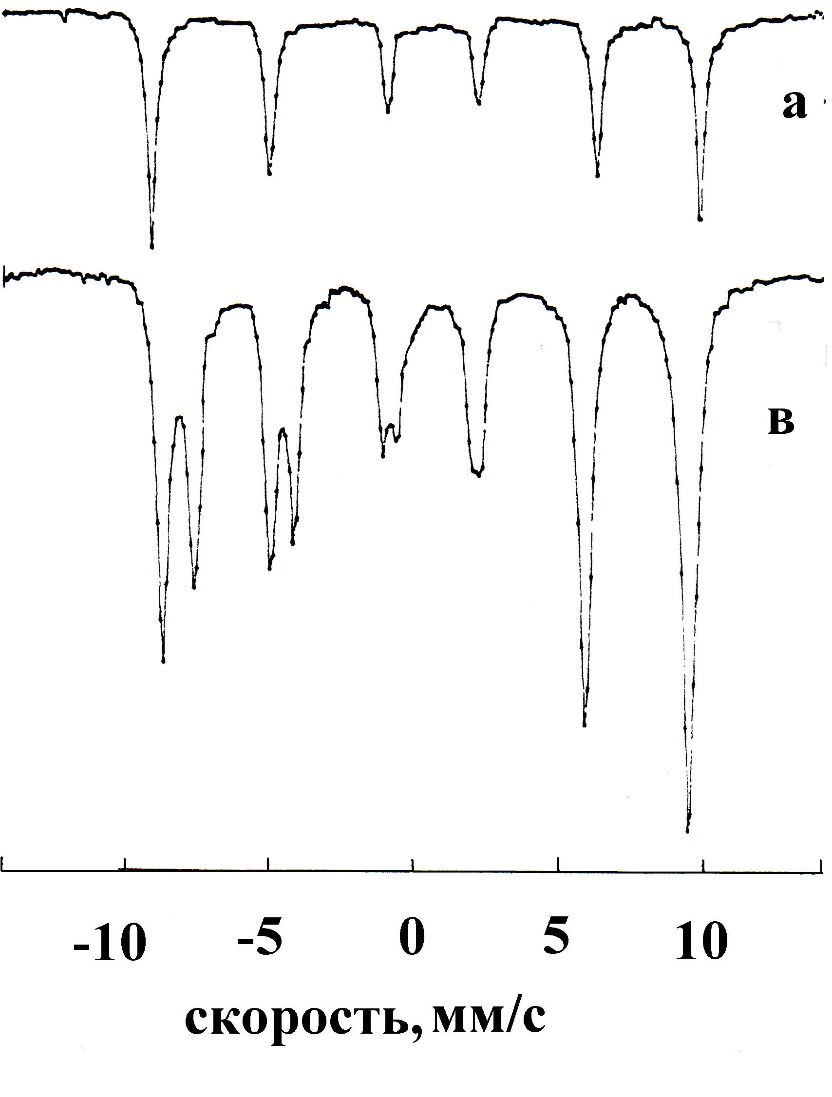  Рис. 8 ЯГР спектры полиферритов рубидия  а- исходный ; в – после восстановления

Данные по рентгеновской дифрактометрии подтверждают наличие полиферрита рубидия в образце. На рис. 9 показаны зависимости величин конверсии и селективности от температуры для калиевого, рубидиевого и цезиевого модельных катализаторов. Значение конверсии для всех образцов примерно в 1,5-1,8 раза больше, чем для катализаторов, содержащих моноферриты щелочных металлов и величина её возрастает с ростом атомной массы щелочного металла. Очевидно, это обусловлено тем, что катионы железа в структуре полиферрита находятся не только в тетраэдрическом окружении, но и в октаэдрических позициях. Это приводит к увеличению числа каталитически активных центов на поверхности катализатора и, соответственно, к росту величины конверсии. Иначе дело обстоит с величиной селективности. В случае полиферритов она максимальна у ферритов калия и далее уменьшается у ферритов цезия и рубидия, причем по величине она уменьшается с ростом температуры. У цезиевого полиферрита при 893 К селективность имеет меньшее значение, чем у моноферрита цезия, примерно, в 1,2 раза. Если выбрать за опорную точку пересечение кривых конверсии и селективности для полиферрита калия и принять ее за максимум активности его как катализатора, то анализ графика, представленного на рис. 9 показывает, что с ростом атомной массы щелочного металла точка максимальной активности переходит в область более низких температур с 917 К для калия на 875 К для цезия, что весьма ценно для практического применения.
На модельных катализаторах, приготовленных на основе полиферритов щелочных металлов, была изучена их активность в реакции дегидрирования изоамиленов в изопрен. Конверсия и селективность полиферритов щелочных металлов в реакции дегидрирования изоамиленов также зависят от порядкового номера щелочного промотора; полученная зависимость подобна наблюдавшейся ранее в реакции дегидрирования этилбензола.
Таким образом, проведенные исследования показывают, что величина конверсии в реакции дегидрирования возрастает при переходе к более тяжелому щелочному металлу
и она существенно больше у полиферритов по сравнению с моноферритами. Величина селективности уменьшается для полиферритов и увеличивается для моноферритов при переходе от лития к цезию. Величину конверсии определяет структура полиферрита, причем она возрастает с увеличением атомной массы щелочного метала. Кроме того, введение более тяжелого щелочного металла позволяет снизить температуру процесса при сохранении практически той же активности.

Рис 9 Конверсия (Х) и селективность (γ) полиферритов щелочных металлов в реакции дегидрирования этилбензола

В главе 4 рассматриваются результаты изучения влияния различных промотирующих и модифицирующих добавок на формирование фазового состава и каталитических свойств ферритов калия. В состав промышленного катализатора дегидрирования кроме основных компонентов – соединений железа и калия, входят и другие добавки, выполняющие определенную роль в формировании свойств катализаторов. Современные катализаторы, разработанные и выпускающиеся в ОАО НИИ «Ярсинтез» содержат в своем составе оксиды редкоземельных металлов (РЗЭ) и соединения молибдена. В связи с этим было целесообразно выяснить природу влияния добавок таких соединений на формирование активной фазы ферритных катализаторов. Анализ ЯГР-спектров образцов, модифицированных соединениями РЗЭ, показывает, что содержание полиферрита калия уменьшается с увеличением количества модифицирующей добавки. Моноферрит калия аморфизуется.
На рис. 10 и 11 представлены мессбауэровские спектры ферритов калия, модифицированных оксидом молибдена до и после восстановления в токе Н₂. В невосстановленных образцах были обнаружены фазы непрореагировавшего α-Fe₂O₃, сильно аморфизованного моноферрита калия, полиферрита калия и молибдата железа. После восстановления наблюдались фазы магнетита и полиферритов калия со структурой типа $β$- и$β^{\text{II}}$-глинозема (преимущественно $β$-глинозема) При увеличении времени восстановления гематит восстанавливается до магнетита. Модельные системы-ферриты калия, промотированные соединениями молибденом и РЗЭ, испытали в реакции дегидрирования этилбензола в стирол (таблица 4). Из таблицы 4 видно, что повышение содержания молибдена приводит к существенному падению конверсии, особенно при низких температурах. При этом возрастает селективность образца, что наиболее заметно при повышении температуры реакции. Очевидно, молибден легко меняет степень окисления в восстановительной среде (Мо⁶⁺→ Мо⁵⁺ и конкурирует с железом. Поэтому, образующийся молибдат железа снижает скорость восстановления Fe³⁺ до Fe²⁺ и тем самым повышает температуру, необходимую для достижения достаточно высоких каталитических свойств (это особенно заметно при содержании в смеси 10 % MoO₃). Введение в состав модельных систем соединений РЗЭ, напротив, существенно повышает конверсию этилбензола (особенно при

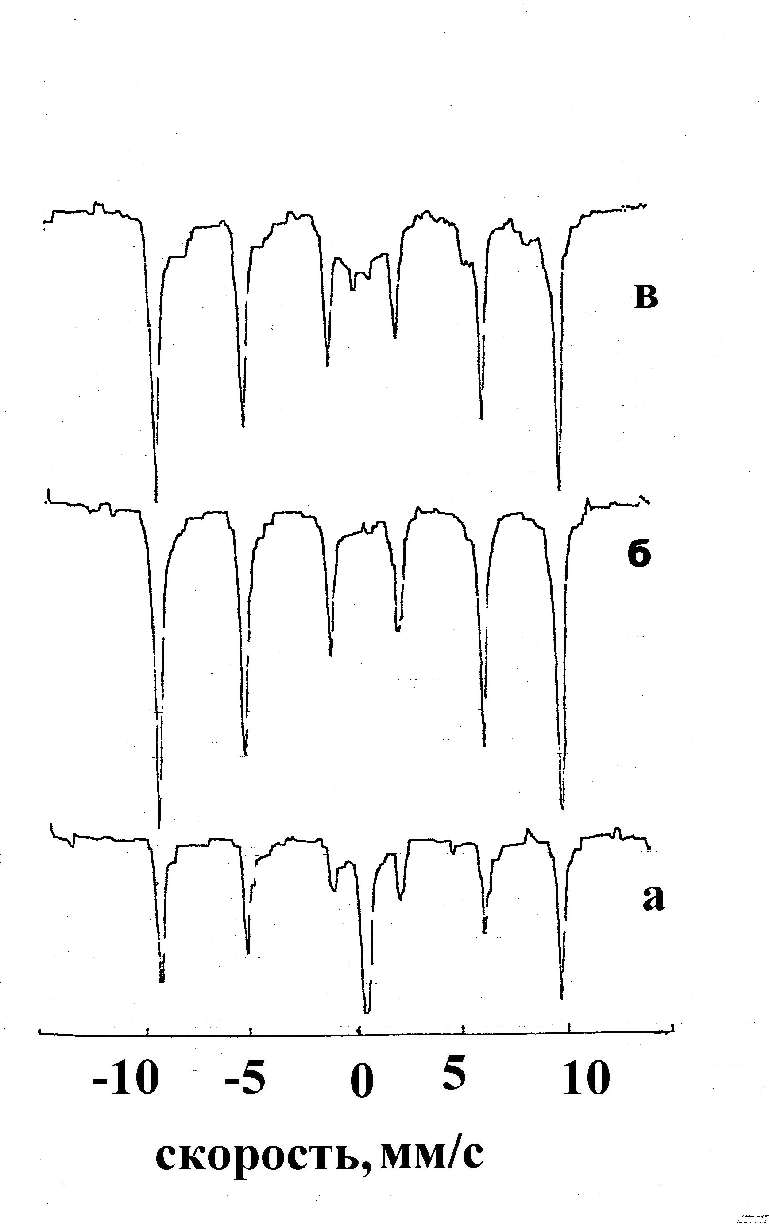  Рис.10 ЯГР-спектры системы К₂СО₃+Fe₂O₃+МоО₃  Содержание МоО₃ : а-1 %; б-1,5 %; в-5 % | 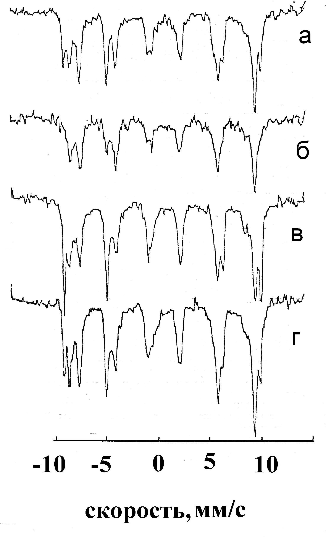  Рис.11 ЯГР-спектры системы К₂О+Fe₂O₃+МоО₃, восстановленной в токе Н₂ ; а) МоО₃-1,5 %, t=10 мин; б) МоО₃-1,5 %, t=15 мин; в) МоО₃-5,0 %, t=10 мин; г)МоО₃-5,0 %, t=15 мин;

пониженных температурах) при одновременном падении селективности. По-видимому, многозарядные катионы металлов обладают значительной ионной силой и ослабляют связи Fe-O более эффективно, чем К⁺. Мессбауэровские исследования указывают на более интенсивный электронный обмен между ионами Fe²⁺ и Fe³⁺, находящимися в структуре полиферрита К-β˝-Fe₂O₃, что согласуется с литературными данными, согласно которым электронные переходы Fe³⁺↔Fe²⁺ способствуют окислительно-восстановительному механизму катализа.
Таблица 4
Конверсия (х) и селективность (γ) промотированных ферритов калия в реакции дегидрирования этилбензола.

Состав образцов | Температура, К /активность, % масс.
Состав образцов | 850 |  | 870 |  | 895 |  | 915
Состав образцов | х | γ | х | γ | х | γ | х | γ
К₂О+Fe₂O₃ | 52,0 | 92,5 | 61,5 | 91,0 | 76,0 | 89,5 | 80,0 | 87,0
К₂О+Fe₂O₃  1,5 % MoO₃ | 45,0 | 93,5 | 49,0 | 92,0 | 69,0 | 90,5 | 77,0 | 89,0
К₂О+Fe₂O₃  10 % MoO₃ | 1,7 | 98,0 | 10,0 | 95,0 | 35,0 | 93,0 | 52,0 | 92,0
К₂О+Fe₂O₃  + РЗЭ | 72,0 | 90,0 | 75,0 | 89,0 | 82,0 | 86,0 | 86,0 | 83,0

Исследовано также влияние добавок (1,0-5,0% масс.) соединений двухвалентных металлов (Сa, Mg, Zn) на поведение системы К-Fe-O. Установлено, что механическая прочность образцов при ведении соединений Mg, Zn уменьшается, а при введении соединений Са увеличивается. Соединения Zn оказывают термостабилизирующее действие.
Исследования в восстановительной атмосфере показали, что катионы двухвалентных металлов, имеющие близкий к Fe²⁺ ионный радиус, заметно стабилизируют фазу К-β˝-Fe₂O₃,
однако это приводит к заметному снижению каталитической активности в реакции дегидрирования. По-видимому, легирование ферритной железокалиевой системы ионами Мg и Zn, приводит к замещению ими ионов Fe²⁺ в кристаллической решетке фазы К–β˝-Fe₂O₃, что затрудняет электронный обмен между ионами Fe²⁺ и Fe³⁺. В образцах, восстановленных в условиях, моделирующих процесс дегидрирования, как правило, не обнаруживались новые фазы, кроме описанных выше для системы К-Fe-O.
При использовании промышленных катализаторов весьма актуальной проблемой является утилизация их после выгрузки из реактора. В настоящее время промышленные катализаторы после эксплуатации по существующим правилам. подвергаются захоронению на специально оборудованных полигонах. Однако, такие катализаторы содержат ценные дорогостоящие компоненты, поэтому разными исследователями неоднократно предпринимались попытки регенерации выгруженных катализаторов и их повторного использования. В данной работе были изучены катализаторы после их работы в промышленном реакторе. Попытки ввести в выгруженный катализатор соединения калия и таким образом восстановить первоначальную активность оказались безуспешными вследствие того, что основу фазового состава отработанных железооксидных катализаторов составляет магнетит с хорошо окристаллизованной структурой, который малоактивен в процессе ферритообразования. Поэтому нами были разработаны альтернативные методы утилизации отработанных железооксидных катализаторов, заключающиеся в извлечении ценных компонентов по гидрометаллургической технологии и использовании твердого остатка для производства цветных и противокоррозионных пигментов.
В главе 5 описывается, что полученные результаты изучения процессов ферритообразования были использованы при разработке серии промышленных катализаторов на основе ферритных систем. Синтез железооксидных катализаторов дегидрирования является сложным многостадийным процессом, для которого характерны значительные изменения фазового и химического состава на заключительных этапах приготовления. Традиционно основными стадиями приготовления являются: смешение исходных компонентов, формование, сушка, прокаливание на воздухе.
С целью улучшения характеристик катализатора было предложено процесс синтеза катализатора проводить с предварительным получением ферритов. Эксперименты показали, что при этом варианте синтеза каталитическая активность выше на 3-5 % по сравнению с катализатором, полученным по традиционной технологии. Эти результаты подтверждаются наличием фазы полиферрита щелочного металла. Кроме этого, такой катализатор имеет повышенную механическую прочность.
Температура прокаливания существенно влияет на формирование свойств катализатора. Происходит перераспределение пор по радиусам. С увеличением температуры до 870-930 К (таблица 5) поверхность, образованная мелкими порами сокращается. Объем пор катализатора практически не уменьшается, а конверсия и селективность возрастают. Однако, и после прокаливания в катализаторе значительная часть поверхности образована мелкими порами. Дальнейшее повышение температуры прокаливания вызывает спекание катализатора и снижение активности.
При изучении закономерностей процесса формирования фазового состава ферритных систем было обнаружено, что последний в значительной мере завит от характера газовой атмосферы. Так показано, что присутствие водяного пара интенсифицирует процессы ферритообразования. В восстановительной среде остаточный гематит восстанавливается до магнетита, что вызывает повышенное коксообразование на поверхности катализатора. Поэтому было предложено проводить термообработку катализатора в среде водяного пара. При этом определяли каталитическую активность катализатора и количество образовавшегося кокса после 24 ч дегидрирования.

Таблица 5
Влияние температуры прокаливания на характеристики катализатора
Т,К | Х, % масс. | , % масс. | Sуд.(м²/г) образованная порами радиусом,А |  |  |  | Объем пор, см³/г
Т,К | Х, % масс. | , % масс. | 300 | 300-700 | 700-1000 | >1000 | Объем пор, см³/г
825 | 64,0 | 93,5 | 4,9 | 0,9 | 0,13 | 0,51 | 0,188
875 | 66,3 | 94,0 | 4,3 | 0,8 | 0,14 | 0,51 | 0,186
925 | 67,8 | 95,0 | 3,0 | 0,8 | 0,15 | 0,71 | 0,185
975 | 67,4 | 95,3 | 2,2 | 0,6 | 0,17 | 0,9 | 0,177
1050 | 62,5 | 96,8 | 1,8 | 0,4 | 0,2 | 1,1 | 0,153

Таблица 6
Среда термообработки | Способ подачи метилбутенов | Содержание кокса,  % масс. |  | Выход изопрена на пропущенные метилбутены, % масс. | Выход изопрена на разложенные метилбутены, % масс.
воздух | Одномоментно | 1,2 |  | 45,2 | 87,4
воздух | ступенчато | 1,0 |  | 46,1 | 87,3
Водяной пар | Одномоментно | 0,6 |  | 49,7 | 89,0
Водяной пар | ступенчато | 0,4 |  | 50,0 | 90,3
В настоящее время в ОАО НИИ «Ярсинтез» выпускаются следующие ферритные катализаторы: К-28 и КДЭ-1 для производства стирола, K-28MX для производства α-метилстирола, К-32 для производства дивинилбензола, КДИ-2 для производства изопрена.  Ферритные катализаторы ОАО НИИ «Ярсинтез» эффективно используются в отечественной промышленности (таблица 7).  Разработанные катализаторы на основе ферритных систем по своим техническим характеристикам находятся на уровне лучших мировых аналогов (рис.12 , таблица 7) |  |  | 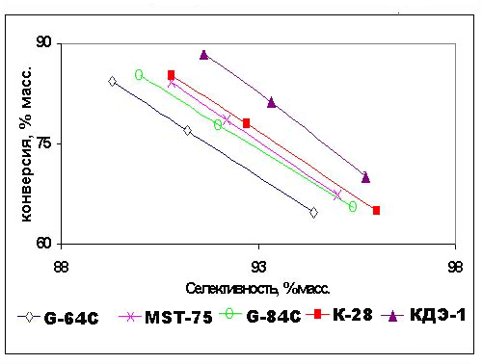  Рис.12 Результаты сравнительных испытаний катализаторов дегидрирования этилбензола на лабораторной установке. ( Катализаторы: К-28, КДЭ-1 - ОАО НИИ «Ярсинтез»; G-64C, MST, G-84C- SUD CHEMIE AG)

Таблица 7
Промышленные катализаторы дегидрирования этилбензола в стирол / Катализаторы: К-28, КДЭ-1 - ОАО НИИ «Ярсинтез»; Стайромакс - SUD CHEMIE AG, США/

 | Пермь, Сибур-Химпром» | Ангарск, завод полимеров |  | «Салаватнефтеоргсинтез»
катализатор | К-28 | К-28 | Стайромакс | К-28 | КДЭ-1
Х,% | 55-59 | 55-56 | 52-53 | 60 | 60-63
γ, % | 92,5 | 92,4-93,0 | 92,5 | 94,5 | 95

ВЫВОДЫ
1. В изотермических и неизотермических условиях изучены кинетические закономерности твердофазного синтеза в системах Me-Fe-O, где Me –Li,Na,K,Rb,Cs. Определены кинетические параметры процесса ферритообразования: энергия активации, средняя скорость процесса, степень превращения. Изучение кинетики твердофазного синтеза ферритов позволило установить: в неизотермических условиях температурный интервал процесса, а в изотермических условиях - влияние химической предыстории гематита на параметры синтеза. Определены оптимальные параметры твердофазного синтеза ферритов щелочных металлов.
2. Изучено влияние окислительно-восстановительных свойств газовой атмосферы твердофазного синтеза на фазовый состав моно- и полиферритов. Установлено, что в атмосфере водяного пара образование фазы моно- и полиферритов щелочных металлов интенсифицируется.
3. Установлена взаимосвязь каталитической активности ферритных систем с порядковым номером щелочного промотора, а также с фазовым составом моно- и полиферритов. Изучены закономерности формирования каталитических свойств ферритных систем.
4. В условиях, моделирующих режимы синтеза и промышленной эксплуатации железооксидных катализаторов, изучено влияние добавок соединений Мо, Са, Mg, Zn на фазовый состав, каталитические и структурно-механические свойства ферритов тяжелых щелочных металлов. Показано, что молибден внедряется в кристаллическую решетку полиферритов калия и вносит в нее заметные искажения. Соединения РЗЭ и молибдена заметно увеличивают скорость электронного обмена Fe²⁺−Fe³⁺, тем самым, способствуя окислительно-восстановительному механизму катализа.
5. Установлено, что катионы двухвалентных металлов, имеющие близкий к Fe²⁺ ионный радиус, заметно стабилизируют фазу К-β˝-Fe₂O₃, однако это приводит к значительному снижению каталитической активности в реакции дегидрирования. Показано, что модифицирование ферритных каталитических систем соединениями Zn и Mg увеличивает их термическую стабильность, а соединения Са увеличивают механическую прочность катализатора.
6. Полученные закономерности формирования физико-химических и каталитических свойств ферритных систем использованы для разработки химического состава и технологии производства промышленных катализаторов. Показано, что эти катализаторы по своим техническим характеристикам находятся на уровне лучших мировых аналогов.
7. Катализаторы, синтезированные на основе изученных ферритных систем, внедрены в промышленность и эффективно работают в производстве синтетических каучуков и пластмасс.

Основное содержание диссертации опубликовано в работах:
  - D.V. Kachalov Production and Operation of Dehydrogenation Catalysts/ G.R. Kotelnikov, V.P. Bespalov,V.B. Sidnev and D.V. Kachalov// Catalysis in Industry, 2009, vol.1, No.1,pp. 66-69.
  - Качалов Д.В. Исследование процессов образования каталитически активных ферритов щелочных металлов. / Качалов Д.В., Степанов Е.Г. , Котельников Г.Р //Известия ВУЗов. Химия и химическая технология, 2008, т.51, № 7,с. 45-47
3. Качалов Д.В. Производство и эксплуатация катализаторов нефтехимии. Состояние вопроса и проблемы. / Котельников Г.Р., Качалов Д.В// Кинетика и катализ.- 2001.- Т. 42.- № 5.- С. 790-798.
4. Качалов Д.В. Разработка методов квалифицированного использования отработанных железооксидных катализаторов дегидрирования алкилароматических и олефиновых углеводородов. / Степанов Е.Г., Кужин А.В., Качалов Д.В., Котельников Г.Р. //Известия Вузов. Химия и хим технология. - 2003.- Т. 46.- вып. 9.- С. 68-71.
5. Качалов Д.В. Физико-химические свойства и применение порошков, полученных из отработанных катализаторов дегидрирования. / Степанов Е.Г., Кужин А.В., Качалов Д.В., Котельников Г.Р. // Катализ в промышленности. – 2003.- № 6.- С. 27-31.
6. Качалов Д.В. Влияние природы оксидов железа на свойства катализатора дегидрирования этилбензола / Котельников Г.Р., Качалов Д.В., Шевырева Е.В., Сиднев В.Б., Баранова В.В., Кужин А.В // Исследование и разработка технологии производства мономеров, катализаторов, синтетических каучуков. Сб. науч. трудов. Ярославль: ОАО НИИ «Ярсинтез».-1997.- С. 112-115.
7. Качалов Д.В. Использование вторичного техногенного сырья в производстве катализаторов / Котельников Г.Р., Беспалов В.П., Шевырева Е.В., Качалов Д.В, Баранова В.В. //Исследование и разработка технологии производства мономеров, катализаторов, синтетических каучуков. Сб. науч. трудов. Ярославль: ОАО НИИ «Ярсинтез».-1997.- С. 106-111.
8. Качалов Д.В. Влияние щелочного промотора на каталитические свойства ферритов в реакции дегидрирования этилбензола. / Судзиловская Т.Н., Качалов Д.В., Дворецкий Н.В., Е.Г. Степанов, Е.Е. Надха, В.В. Юн, Г.Р. Котельников// Осн. орг. синтез и нефтехимия. Межвуз. сб. науч. трудов. Ярославль: 1987. -Вып. 23.- С. 40-44.
9. Kachalov D.V. Development of commercial catalyst and reactor styrene production process / Kotelnikov G.R., Shperkin M.I., Sidnev V.B., Bespalov V.P., Kachalov D.V /MATERIALS III International Conference “Catalysis: Fundamentals and Application”, Novosibirsk, July 2007, P. 604
10. Патент РФ 2285560 МПК В01J23/8, C07C15/46 Катализатор для дегидрирования алкилароматических углеводородов/ Котельников Г.Р., Качалов Д.В., Сиднев В.Б., Кужин А.В., Беспалов В.П., Шперкин М.И, Мячин С.И.. Прокопенко А.В.// Заявл. 15.04.2005. Опубл. 2010.2005.-Б.И. № 29
11. Патент РФ № 2116830 МКИ⁶ B01 J23/86. Катализатор для дегидрирования олефиновых углеводородов/ Котельников Г.Р., Кужин А.В., Шишкин А.Н., Качалов Д.В.. Рахимов Р.Х., Кутузов П.И.. Вижняев В.И.// Заявл. 18.04.97.Опубл. 10.08.98 г. Б.И. № 22
12. Патент РФ № 2076778 МПК⁶ B01J 23/887 C07 C 15/46. Катализатор для дегидрирования алкилароматических углеводородов, 1997 г/ Котельников Г.Р., Сиднев В.Б. Кужин А.В., Качалов Д.В.. Смирнов А. Ю.// Заявл. 08.12.94. Опубл. 10.04.97. Б.И. № 10
13. Патент РФ № 2187364 Катализатор для дегидрирования алкилароматических углеводородов/ Котельников Г.Р., Качалов Д.В., Сиднев В.Б. Кужин А.В., Баранова В.В.// Заявл. 13.11.2000. опубл. 20.08.2002. Б.И. № 23
14. Пат. РФ. № 1515471 МКИ В01J37/04 23/88, C07C 5/333 Способ приготовления катализатора для дегидрирования алкилароматических и олефиновых углеводородов./ Котельников Г.Р., Кужин А.В., Качалов Д.В., Осипов Г.П., Сиднев В.Б., Струнникова Л.В., Беспалов В.П., Гуров В.И., Герасимов М.Г., Вижняев В.И., Арсланова А.Х., Ворожейкин А.П., Давыдов Е.М., Зуев В.П.// . Заявл. 19.10.1987; Опубл. 27.04.1996.- Б.И. №12.
15. Патент РФ 1267657 МКИ В01J23/88, C07 C5/367 Катализатор для дегидрирования этилбензола в стирол/ Котельников Г.Р.. Струнникова Л.В., Осипов Г.П.. Козлов Н.Н, Качалов Д.В. Шамсуаров А.Ш., Вижняев В.И.. Тихонов Н.А.. Ворожейкин А.П.//Заявл. 11.12.1984. Опубл. 10.10.1995.- Б.И. № 28
16. Патент РФ 1631795 МПК В01J23/88 C07C15/46 Катализатор для дегидрирования алкилароматических углеводородов / Котельников Г.Р.. Кужин А.В., Качалов Д.В., Сиднев В.Б., Осипов Г.П., Беспалов В.П., Ю.А. Моторный, Т.А. Савельев, Мартенс Л.С., Кутузов П.И., Вижняев В.И.//Заявл. 15.05.1989. Опубл. 10.041996. Б.И. № 10
17. Патент РФ 1557990 МКИ С 09 С 1/24. Способ получения антикоррозионного железоокисного пигмента. /Степанов Е.Г., Индейкин Е.А., Малышева З.Г., Котельников Г.Р., Беспалов В.П., Сараев Б.А., Цайлингольд А.Л., Комаровский Н.А., Качалов Д.В., Музыкантов В.Н., Зуев В.П.// Заявл. 27.06.1988. Опубл.10.10.1997.-Б.И. № 24.

Автор выражает искреннюю благодарность сотрудникам лаборатории № 22 и цеха № 8 ОАО НИИ «Ярсинтез», особенно заслуженному деятелю науки РФ д.т.н. профессору Котельникову Георгию Романовичу, за большую помощь в выполнении данной работы, а также зав. кафедрой физической и коллоидной химии ГОУ ВПО «Ивановский государственный химико-технологический университет» д.х.н. профессору Улитину Михаилу Валерьевичу за консультации по данной работе.

